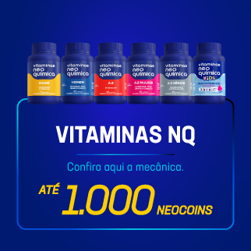
1 - (tirar o valor de prêmio) – apenas este com as VIT NQ (6 SKUs)
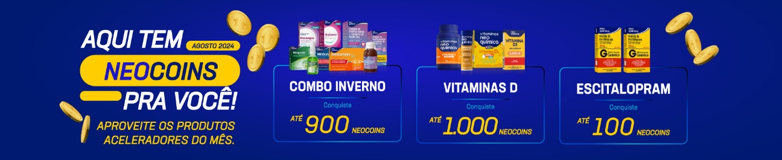
2- Fazer este banner apenas com VIT NQ – sem outros produtos e sem valor de pontuação

